Semana
13 de 14
Concepto Principal
Introduccion a Base de Datos
Tema
Bases de Datos (Parte 1)
Objetivos
Crear y conectar una base de datos a una aplicación en Visual Basic .NET.

Referencia a Meta del Curso

Cronograma

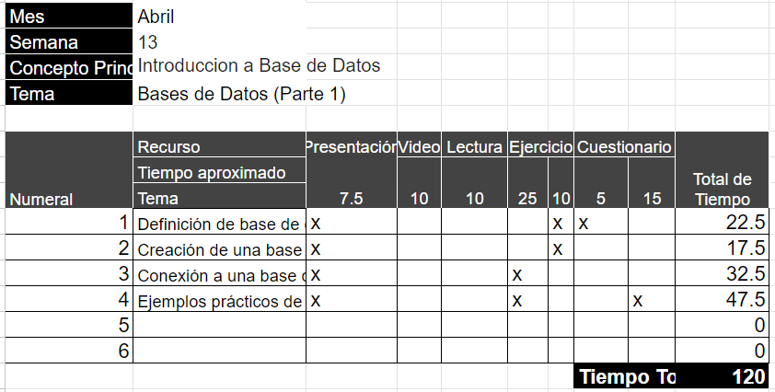

Actividades y Ponderaciones

Agenda :
- Introducción a las bases de datos: conceptos básicos y tipos de bases de datos.
- Crear una base de datos y tablas en SQL Server o SQLite.
- Conexión de una base de datos a una aplicación en Visual Basic .NET.
- Ejecución de consultas básicas: insertar, actualizar y eliminar datos desde la aplicación.
- Ejemplo práctico de almacenamiento y recuperación de datos desde una base de datos.

Presentación:
- Introducción a las bases de datos: ¿qué son y por qué son útiles en aplicaciones?
- Creación de una base de datos y tablas: estructura de datos, claves primarias, y tipos de datos.
- Configuración de la cadena de conexión en Visual Basic .NET.
- Consultas SQL básicas (CRUD: Create, Read, Update, Delete) en Visual Basic .NET.
- Ejemplos prácticos de conexión y manipulación de datos.

Ejercicio:
- Crear una base de datos y una tabla para almacenar información de usuarios (ID, nombre, correo electrónico).
- Configurar y establecer la conexión a la base de datos en una aplicación Windows Forms en Visual Basic .NET.
- Implementar un formulario que permita agregar un nuevo usuario a la base de datos.
- Crear botones para actualizar y eliminar usuarios, y un botón para consultar la lista de usuarios y mostrarla en un DataGridView.
- Resolver un ejercicio adicional: buscar un usuario por ID y mostrar su información en el formulario.

